第2课时 匀变速直线运动的规律
目标要求 1.理解匀变速直线运动的特点，掌握匀变速直线运动的公式，并理解公式中各物理量的含义。2.会灵活应用运动学公式及推论解题。

考点一 匀变速直线运动的基本规律及应用
1.匀变速直线运动
沿着一条直线且加速度不变的运动。如图所示，v-t图线是一条倾斜的直线。
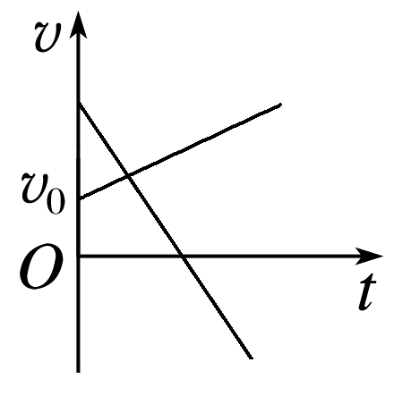
2.匀变速直线运动的基本规律
(1)速度与时间的关系式：v_{t}=v₀+at。
(2)位移与时间的关系式：s=v₀t+$\frac{1}{2}$at²。
由以上两式联立可得速度与位移的关系式：${v_{t}}^{2}$-${v_{0}}^{2}$=2as。
3.公式选用原则
以上三个公式共涉及五个物理量，每个公式有四个物理量。选用原则如下：
不涉及位移，选用v_{t}=v₀+at
不涉及末速度，选用s=v₀t+$\frac{1}{2}$at²
不涉及时间，选用${v_{t}}^{2}$-${v_{0}}^{2}$=2as
4.正方向的选取
以上三式均为矢量式，无论是匀加速直线运动还是匀减速直线运动，通常以初速度v₀的方向为正方向；当v₀=0时，一般以加速度a的方向为正方向。速度、加速度、位移的方向与正方向相同时取正，相反时取负。
例1 (2025·广东广州市模拟)2023年8月16日，备受瞩目的世界机器人大会在北京盛大开幕。新一代送餐机器人首次登场，如图所示，只要设置好路线、放好餐盘，它就会稳稳地举着托盘，到达指定的位置送餐。已知配餐点和目标位置在相距s=43 m的直线通道上，机器人送餐时从静止开始启动，加速过程的加速度大小a₁=2 m/s²，速度达到v=2 m/s后匀速，之后适时匀减速，恰好把食物平稳送到目标位置，整个送餐用时t=23 s。求：
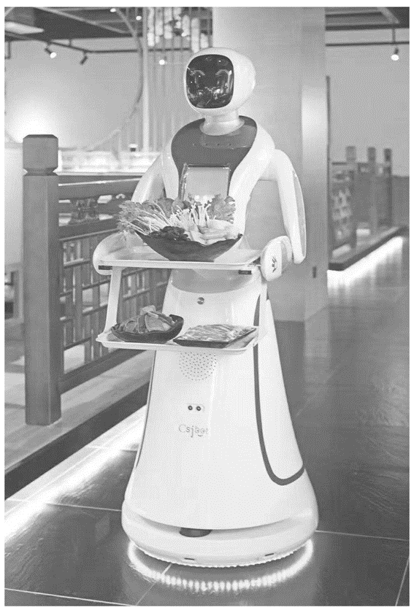
(1)机器人加速过程的时间t₁；
(2)匀速运动的位移大小s₂；
答案 (1)1 s (2)40 m
解析 (1)根据速度—时间公式可得机器人加速过程的时间t₁=$\frac{v}{a_{1}}$=$\frac{2}{2}$ s=1 s
(2)设机器人减速时的加速度大小为a₂，匀速运动的时间为t₀，根据位移—时间关系可得s₁=$\frac{1}{2}$a₁${t_{1}}^{2}$
匀速运动位移为s₂=vt₀
减速运动位移为s₃=$\frac{v^{2}}{2a_{2}}$
减速时间为t₂=$\frac{v}{a_{2}}$
根据题意有s=s₁+s₂+s₃，t=t₁+t₀+t₂
联立可得t₀=20 s，a₂=1 m/s²，s₂=40 m。
例2 (2025·广东省部分学校联考)冰壶由花岗岩凿磨而成，冰壶运动是冬奥会的一个项目。如图所示，运动员在O点以一定的初速度将冰壶(可看作质点)沿水平冰面投出，冰壶在冰面上沿直线滑行s₁=26 m、经历时间t₁=10 s后经过P点，然后继续沿直线滑行s₂=5.5 m、经历时间t₂=5 s后经过Q点，最后停在R点。冰壶和冰面间的动摩擦因数处处相等，重力加速度g取10 m/s²。求：
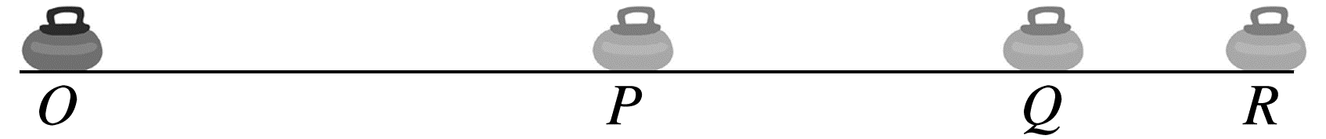
(1)冰壶经过Q点的速度大小；
(2)Q和R两点之间的距离。
答案 (1)0.6 m/s (2)0.9 m
解析 (1)因为冰壶与冰面间的动摩擦因数处处相等，因此冰壶滑动时受到的摩擦力处处相等，又因为冰壶沿直线运动，因此冰壶在O点至R点的运动为匀减速直线运动，设冰壶运动的加速度大小为a，在Q点时的速度大小为v_{Q}，由逆向思维冰壶由R点向O点做匀加速直线运动，则有
v_{Q}t₂+$\frac{1}{2}$a${t_{2}}^{2}$=s₂
v_{Q}(t₁+t₂)+$\frac{1}{2}$a$(t_{1}+t_{2})^{2}$=s₁+s₂
解得a=0.2 m/s²，v_{Q}=0.6 m/s
(2)已知运动到R点时冰壶停下，有${v_{Q}}^{2}$=2as₃
代入已知数据可知s₃=0.9 m。
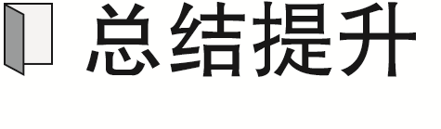 逆向思维在匀减速直线运动中的应用
当物体做匀减速直线运动时，若末速度已知，利用逆向思维，可看作初速度已知的匀加速直线运动，例如匀减速直线运动速度减到零，利用逆向思维看作初速度为零的匀加速直线运动。
例3 (多选)(2025·广东广州市检测)如图，在足够长的光滑固定斜面上，有一物体以大小为10 m/s的初速度v₀沿斜面向上运动，物体的加速度大小始终为5 m/s²、方向沿斜面向下，当物体的位移大小为7.5 m时，下列说法正确的是( )
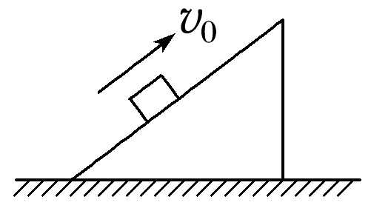
A.物体运动时间可能为1 s
B.物体运动时间可能为3 s
C.物体运动时间可能为(2+$\sqrt{7}$) s
D.物体此时的速度大小一定为5 m/s
答案 ABC
解析 以沿斜面向上为正方向，则a=-5 m/s²，当物体的位移为沿斜面向上7.5 m时，s=7.5 m，由运动学公式s=v₀t+$\frac{1}{2}$at²，解得t₁=3 s或t₂=1 s，故A、B正确；当物体的位移为沿斜面向下7.5 m时，s=-7.5 m，由s=v₀t+$\frac{1}{2}$at²，解得t₃=(2+$\sqrt{7}$) s或t₄=(2-$\sqrt{7}$) s(舍去)，故C正确；由速度时间公式v_{t}=v₀+at，解得v₁=-5 m/s、v₂=5 m/s、v₃=-5$\sqrt{7}$ m/s，故D错误。
思考 (1)刹车类问题有什么特点，解题时首先应该注意什么？
(2)双向可逆类匀减速直线运动有什么特点，解题时应该注意什么？
答案 (1)刹车类问题的特点：物体匀减速到速度为零后停止运动，例如：汽车4 s时停止，问5 s内的位移。解题时，判断在所求问题的时间内，物体是否已经停止。
(2)如沿光滑固定斜面上滑的小球，到最高点后仍能以原加速度匀加速下滑，全过程加速度大小、方向均不变。解题时可分过程列式，也可对全过程列式，但必须注意s、v、a等矢量的正负号及物理意义，物体的运动可能出现多解。

考点二 匀变速直线运动的推论及应用
1.匀变速直线运动的常用推论
(1)平均速度公式：做匀变速直线运动的物体在一段时间内的平均速度等于这段时间内初、末时刻速度矢量和的一半，还等于中间时刻的瞬时速度。即：$\overline{v}$=$\frac{v_{0}+v_{t}}{2}$=$v_{\frac{t}{2}}$。此公式可以求某时刻的瞬时速度。
(2)位移差公式：连续相等的相邻时间间隔T内的位移差相等。
即：Δs=s₂-s₁=s₃-s₂=…=s_{n}-s_{n-1}=aT²。
不相邻相等的时间间隔T内的位移差s_{m}-s_{n}=(m-n)aT²，此公式可以求加速度。
2.初速度为零的匀加速直线运动的四个重要比例式
(1)T末、2T末、3T末、…、nT末的瞬时速度之比为v₁∶v₂∶v₃∶…∶v_{n}=1∶2∶3∶…∶n。
(2)前T内、前2T内、前3T内、…、前nT内的位移之比为s₁∶s₂∶s₃∶…∶s_{n}=1∶4∶9∶…∶n²。
(3)第1个T内、第2个T内、第3个T内、…、第n个T内的位移之比为s_{Ⅰ}∶s_{Ⅱ}∶s_{Ⅲ}∶…∶s_{N}=1∶3∶5∶…∶(2n-1)。
(4)从静止开始通过连续相等的位移所用时间之比为t₁∶t₂∶t₃∶…∶t_{n}=1∶($\sqrt{2}$-1)∶($\sqrt{3}$-$\sqrt{2}$)∶…∶($\sqrt{n}$-$\sqrt{n-1}$)。
例4 (2024·广东中山市期末)图甲中售货员给推车一初速度，使其运动一段距离后停靠在墙边。用手机每隔0.2秒给运动中的推车拍一张照片，取连续的三张照片①、②、③整合到一起，如图乙所示，拍照间隔内推车移动距离分别为0.75 m和0.65 m，推车做匀变速直线运动，求：
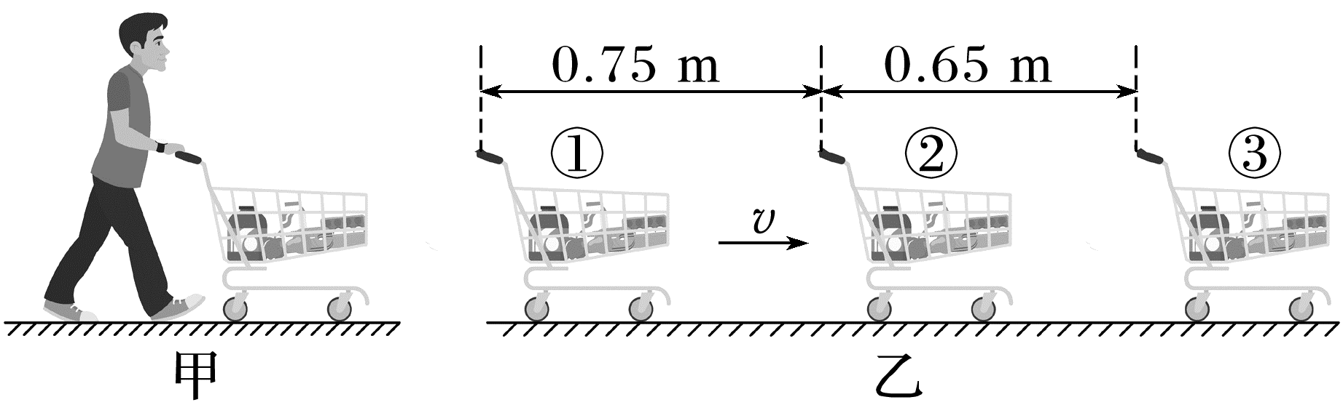
(1)推车离手后的加速度；
(2)拍第一张照片①时推车的速度大小v；
答案 (1)2.5 m/s²，方向与运动方向相反
(2)4 m/s
解析 (1)根据位移差公式Δs=aT²可得，推车离手后的加速度为a=$\frac{s_{2}-s_{1}}{T^{2}}$=$\frac{0.65m-0.75m}{(0.2s)^{2}}$=-2.5 m/s²
负号表示方向与运动方向相反。
(2)拍第二张照片②时推车的速度为
v₂=$\frac{s_{1}+s_{2}}{2T}$=$\frac{0.75m+0.65m}{2×0.2s}$=3.5 m/s
根据匀变速直线运动规律有v+aT=v₂
解得拍第一张照片①时购物车的速度为v=4 m/s。
拓展 在例4中，求解加速度时，可用平均速度法、位移差公式、基本公式法，请尝试用另外两种方法解加速度。
答案 基本公式法：设拍第一张照片①时推车初速度为v₀，则第一个0.2 s内位移s₁=v₀T+$\frac{1}{2}$aT²，前0.4 s内的位移s₁+s₂=v₀(2T)+$\frac{1}{2}$a(2T)²，解得a=-2.5 m/s²，负号表示方向与运动方向相反。
平均速度法：0.1 s时刻的速度v₁=$\frac{s_{1}}{T}$，0.3 s时刻的速度v₂=$\frac{s_{2}}{T}$，a=$\frac{v_{2}-v_{1}}{T}$=-2.5 m/s²，负号表示方向与运动方向相反。
例5 (2026·广东惠州市检测)高速避险车道是指在高速公路上设置的一种特殊车道，主要用于在紧急情况下帮助失控车辆减速和安全停车，如图甲。图乙是高速避险车道简化图，B、C、D为AE的四等分点。汽车刚冲进避险车道A点时的速度为v，经过t时间到达B，最终在E点停下。汽车在斜面上的运动可视为匀减速直线运动，下列说法正确的是( )
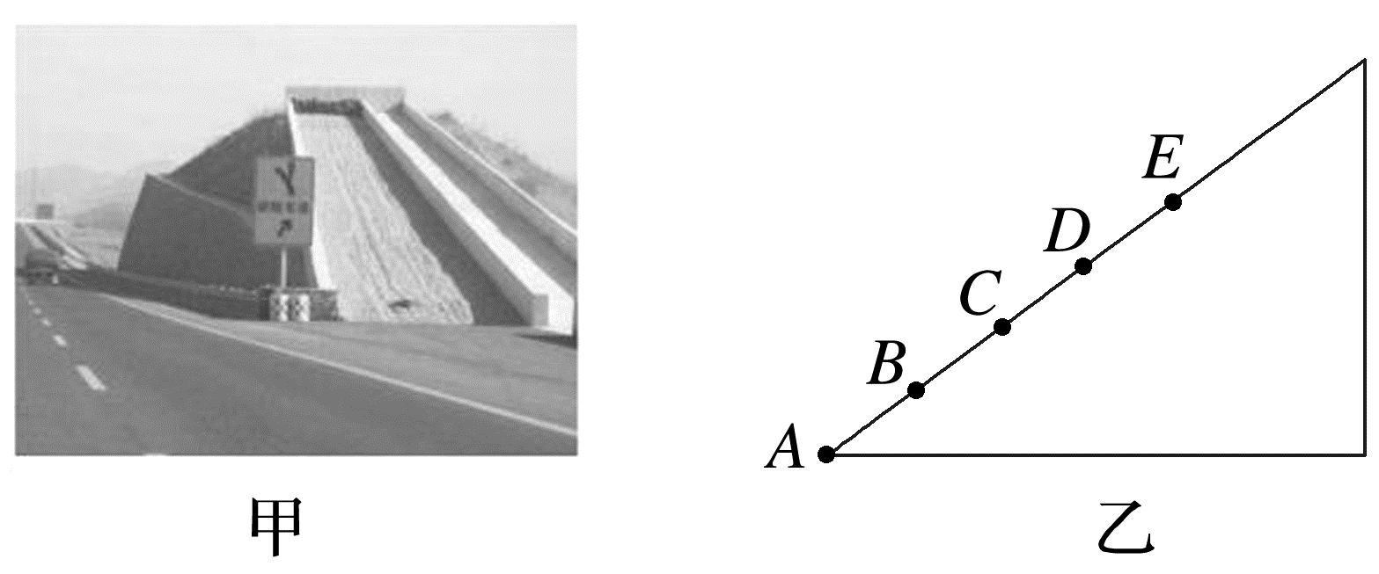
A.汽车在C点的速度大小为$\frac{1}{2}$v
B.汽车由D点到E点的时间为(2-$\sqrt{3}$)t
C.汽车运动的总时间为(4+$\sqrt{3}$)t
D.汽车运动的总位移为(2+$\sqrt{3}$)vt
答案 D
解析 由题意可知C点为AE中点，根据匀变速直线运动速度与位移关系可推出，位移中点速度v_{中}=$\sqrt{\frac{v^{2}+{v_{0}}^{2}}{2}}$，结合题意可知C点速度v_{C}=$\sqrt{\frac{v^{2}+0^{2}}{2}}$=$\frac{\sqrt{2}}{2}$v，故A错误；汽车从A点匀减速到E点停下，逆向思维法，可看作汽车从E点做初速度为0的匀加速直线运动到A点，根据匀变速直线运动推论，在连续相等的位移内所用时间关系，有t_{ED}∶t_{DC}∶t_{CB}∶t_{BA}=1∶($\sqrt{2}$-1)∶($\sqrt{3}$-$\sqrt{2}$)∶(2-$\sqrt{3}$)，因为t_{BA}=t，则t_{ED}=$\frac{t}{2-\sqrt{3}}$=(2+$\sqrt{3}$)t，故B错误；综合以上分析，可知运动总时间t_{总}=t_{ED}+t_{DC}+t_{CB}+t_{BA}=(4+2$\sqrt{3}$)t，故C错误；根据匀变速直线运动位移与时间关系有x_{AE}=$\frac{v}{2}$t_{总}，联立以上解得x_{AE}=(2+$\sqrt{3}$)vt，故D正确。
1.应用匀变速直线运动规律解题的基本思路
画过程示意图→判断运动性质→选取正方向→选用公式列方程→解方程并加以讨论
2.匀变速直线运动问题常用的解题方法
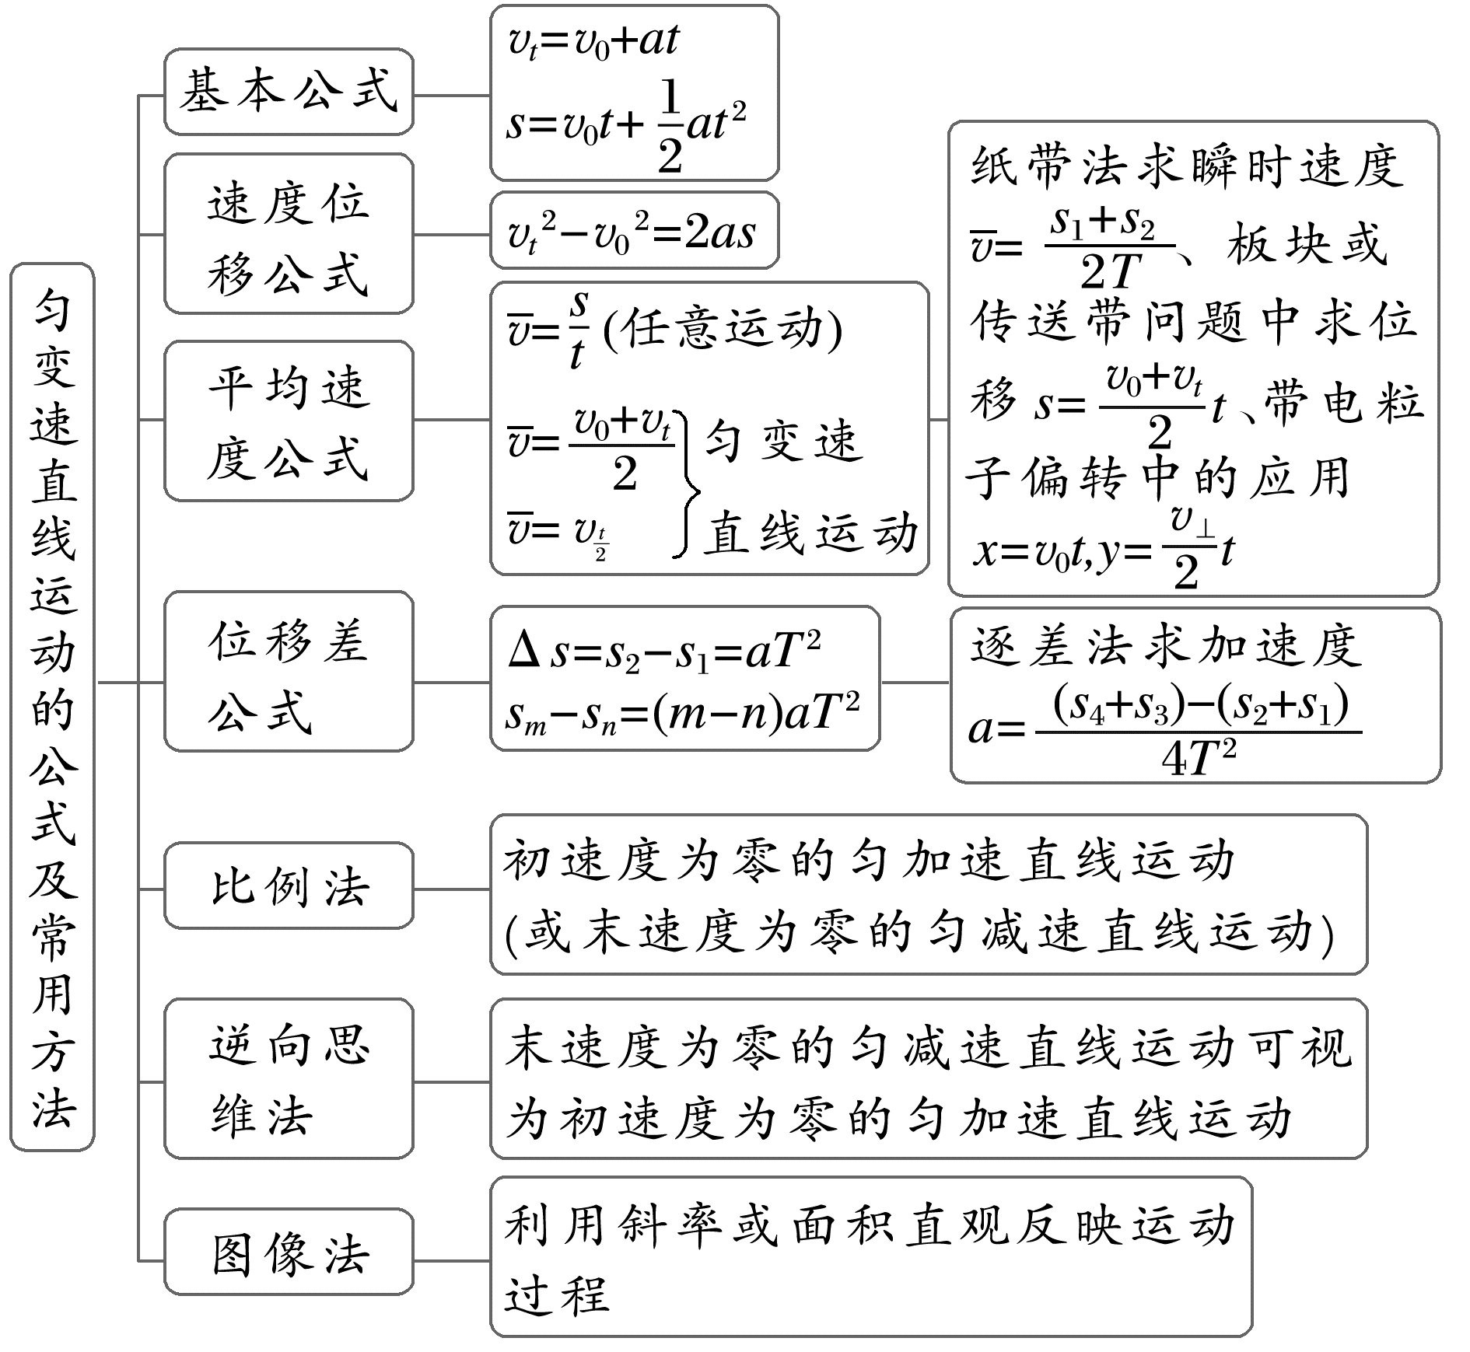

课时精练
[分值：70分]
 [1~5题，每题4分]
1.(2025·新课标卷·14)我国自主研发的CR450动车组试验时的速度可达450 km/h。若以120 m/s的初速度在平直轨道上行驶的CR450动车组，匀减速运行14.4 km后停止，则减速运动中其加速度的大小为( )
A.0.1 m/s² B.0.5 m/s²
C.1.0 m/s² D.1.5 m/s²
答案 B
解析 根据速度位移关系0-${v_{0}}^{2}$=-2ax，其中v₀=120 m/s，x=14 400 m，代入数据可得减速运动中其加速度的大小a=0.5 m/s²，故选B。
2.(2025·广西卷·3)某位同学观察火车进站，火车由初速度为36 km/h，降速到停下，火车的运动看作匀减速直线运动，火车降速运动过程，此同学的脉搏跳动了70下，已知该同学每分钟脉搏跳动60下，则火车共行驶距离约为( )
A.216 m B.350 m
C.600 m D.700 m
答案 B
解析 火车运动的时间为t=$\frac{60}{60}$×70 s=70 s，火车的初速度v₀=36 km/h=10 m/s，火车共行驶的距离x=$\frac{v_{0}}{2}$t=$\frac{10}{2}$×70 m=350 m，故选B。
3.一质点沿x轴运动，其位置坐标x与时间t的关系为x=t²+2t+4，物理量的单位均为国际单位。质点在第2 s末的速度为( )
A.2 m/s B.4 m/s
C.6 m/s D.8 m/s
答案 C
解析 方法1：x=t²+2t+4，对比匀变速直线运动位移与时间关系x=v₀t+$\frac{1}{2}$at²，则v₀=2 m/s，a=2 m/s²，根据速度—时间公式有v=v₀+at=6 m/s，故选C。
方法2：x=t²+2t+4，求导可知v=2t+2(m/s)，故t=2 s时，v=6 m/s，故选C。
4.(多选)(2026·广东揭阳市开学考)某汽车正以72 km/h在公路上行驶，为“礼让行人”，若以4 m/s²加速度刹车，则以下说法正确的是( )
A.刹车后2 s时的速度大小为12 m/s
B.汽车滑行50 m时停下
C.刹车后6 s时的速度大小为4 m/s
D.刹车后6 s内的位移大小为48 m
答案 AB
解析 汽车的刹车时间为t_{刹}=$\frac{v_{0}}{a}$=5 s，刹车后2 s时的速度大小为v=v₀-at=12 m/s，故A正确；由s=$\frac{{v_{0}}^{2}}{2a}$=50 m，可知汽车滑行50 m停下。刹车后6 s内的位移大小为刹车后5 s内的位移大小，即汽车停止时的位移大小为50 m，故B正确，D错误；因为刹车时间为5 s，所以刹车后6 s时的速度为零，故C错误。
5.(2026·广东中山市段考)春节期间，小明和家人在水平桌面上玩推盒子游戏。如图所示，将盒子从O点推出，盒子最终停止位置决定了可获得的奖品。在某次游戏过程中，推出的盒子从O点开始做匀减速直线运动，刚好停在e点。盒子可视为质点，a、b、c、d、e相邻两点间距离均为0.25 m，盒子从d点运动到e点的时间为0.5 s。下列说法正确的是( )
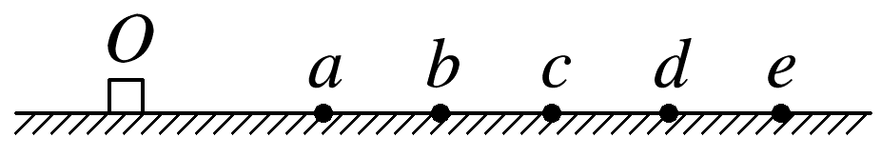
A.盒子运动的加速度大小为1 m/s²
B.盒子运动到a点的速度大小为2 m/s
C.盒子运动到c点的速度大小为1 m/s
D.盒子从a点运动到e点的时间为2 s
答案 B
解析 由题知，盒子在停止运动前的最后0.5 s内通过的距离为0.25 m，根据逆向思维法有x₀=$\frac{1}{2}$at²，代入数据有a=2 m/s²，故A错误；根据逆向思维法有${v_{a}}^{2}$=2a×4x₀，解得盒子运动到a点的速度大小为v_{a}=2 m/s，故B正确；根据逆向思维法有${v_{c}}^{2}$=2a×2x₀，解得盒子运动到c点的速度大小为v_{c}=$\sqrt{2}$ m/s(或v_{c}=$\sqrt{\frac{{v_{e}}^{2}+{v_{a}}^{2}}{2}}$=$\sqrt{2}$ m/s)，故C错误；根据逆向思维法有4x₀=$\frac{1}{2}$at'²，解得盒子从a点运动到e点的时间为t'=1 s(或根据匀变速直线运动推论，x_{de}∶x_{ae}=1∶4，则t_{de}∶t_{ae}=1∶2，则t_{ae}=1 s)，故D错误。
6.(12分)(来自粤教教材改编)竖直升降电梯经过启动、匀速运行和制动三个过程，从低楼层到达高楼层，启动和制动可看作是匀变速直线运动。电梯竖直向上运动过程中速度的变化情况如表所示。
t/s | 0 | 1 | 2 | 3 | 4 | 5 | 6 | 7 | 8 | 9 | 10 | 11 | 12
v/(m·s⁻¹) | 0 | 2 | 4 | 5 | 5 | 5 | 5 | 5 | 4 | 3 | 2 | 1 | 0

(1)(3分)请定性画出电梯上述运动过程的v-t图像；
(2)(3分)计算启动、制动过程的加速度大小a₁，a₂；
(3)(6分)求出整个过程的位移大小s。
答案 (1)见解析图 (2)2 m/s² 1 m/s² (3)41.25 m
解析 (1)从表中可看出物体先匀加速，后匀速，再匀减速，v-t图像如图
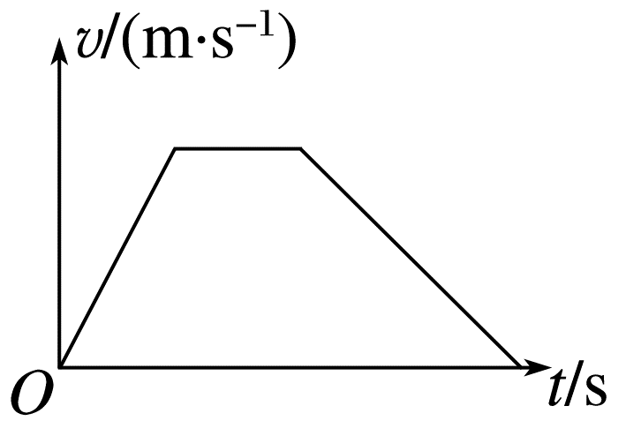
(2)匀加速直线运动过程a₁=$\frac{Δv}{Δt}$=2 m/s²
匀减速直线运动过程a₂=|$\frac{Δv^{'}}{Δt'}$|=1 m/s²
(3)加速过程的时间t₁=$\frac{v}{a_{1}}$=2.5 s
减速过程的时间t₂=$\frac{v}{a_{2}}$=5 s
匀速过程的时间t₃=t_{总}-t₁-t₂=4.5 s
则总位移大小s=$\frac{0+v}{2}$t₁+vt₃+$\frac{v+0}{2}$t₂=41.25 m
 [7~10题，每题6分]
7.(2024·海南卷·5)商场自动感应门如图所示，人走进时两扇门从静止开始同时向左右平移，经4 s恰好完全打开，两扇门移动距离均为2 m，若门从静止开始以相同加速度大小先匀加速运动后匀减速运动，完全打开时速度恰好为0，则加速度的大小为( )
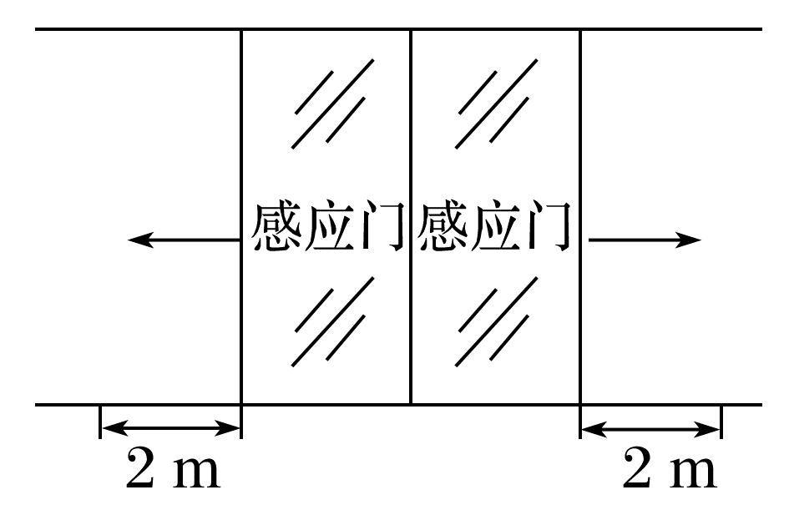
A.1.25 m/s² B.1 m/s²
C.0.5 m/s² D.0.25 m/s²
答案 C
解析 设门的最大速度为v，根据匀变速直线运动的规律可知加速过程和减速过程的平均速度均为$\frac{v}{2}$，且时间相等，均为t=2 s，根据x=$\frac{v}{2}$×4(m)，可得v=1 m/s，则加速度大小a=$\frac{v}{t}$=0.5 m/s²，故选C。
8.(2024·山东卷·3)如图所示，固定的光滑斜面上有一木板，其下端与斜面上A点距离为L。木板由静止释放，若木板长度L，通过A点的时间间隔为Δt₁；若木板长度为2L，通过A点的时间间隔为Δt₂。Δt₂∶Δt₁为( )
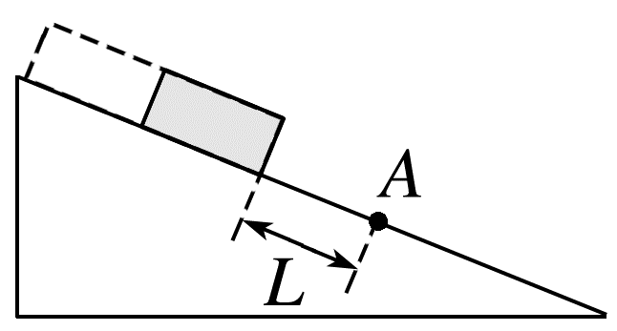
A.($\sqrt{3}$-1)∶($\sqrt{2}$-1) B.($\sqrt{3}$-$\sqrt{2}$)∶($\sqrt{2}$-1)
C.($\sqrt{3}$+1)∶($\sqrt{2}$+1) D.($\sqrt{3}$+$\sqrt{2}$)∶($\sqrt{2}$+1)
答案 A
解析 方法一 基本公式法
木板在斜面上运动时，木板的加速度不变，设加速度为a，木板从静止释放到下端到达A点的过程，根据运动学公式有L=$\frac{1}{2}$a${t_{0}}^{2}$
木板从静止释放到上端到达A点的过程，当木板长度为L时，有2L=$\frac{1}{2}$a${t_{1}}^{2}$
当木板长度为2L时，有3L=$\frac{1}{2}$a${t_{2}}^{2}$
又Δt₁=t₁-t₀，Δt₂=t₂-t₀
联立解得Δt₂∶Δt₁=($\sqrt{3}$-1)∶($\sqrt{2}$-1)
故选A。
方法二 比例式法
设木板从静止释放到下端到达A点的时间为t₀，木板经过A点时间为Δt₁
若木板长度为L，
则t₀∶Δt₁=1∶($\sqrt{2}$-1) ①
若木板长度为2L，设木板经过A点时间为Δt₂
t₀∶Δt₂=1∶[($\sqrt{2}$-1)+($\sqrt{3}$-$\sqrt{2}$)]=1∶($\sqrt{3}$-1) ②
联立①②得Δt₂∶Δt₁=($\sqrt{3}$-1)∶($\sqrt{2}$-1)
9.(2025·广东广州市华南师范大学附属中学月考)港珠澳大桥是跨海悬索桥，总长55 000米，设计速度为80千米/小时，图中A、B、C、D、E处为此大桥上的五根钢丝绳吊索，每两根吊索之间距离相等，若汽车从吊索A处开始做匀减速直线运动，刚好在吊索E处停下，汽车通过吊索D处时的瞬时速度为v_{D}，通过DE段的时间为t，则( )
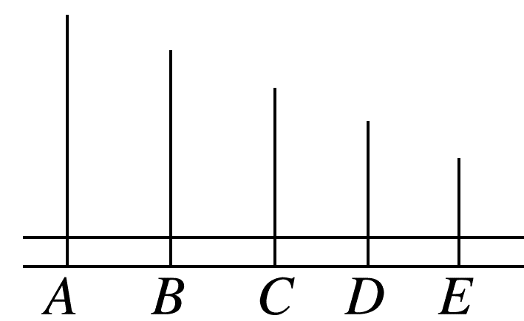
A.汽车通过吊索A处时的速度大小为4v_{D}
B.汽车通过AD段的平均速度是通过DE段平均速度的3倍
C.汽车通过吊索C处时的瞬时速度等于通过AE段的平均速度
D.汽车减速的时间大于2t
答案 B
解析 根据逆向思维法，将汽车从A到E的匀减速直线运动，看作从E到A的初速度为0的匀加速直线运动，设汽车的加速度为a，每两根吊索之间距离为s，则有${v_{D}}^{2}$=2as，${v_{A}}^{2}$=2a·4s，可得，汽车通过吊索A处时的速度大小为v_{A}=2v_{D}，故A错误；汽车通过AD段的平均速度为v_{AD}=$\frac{v_{A}+v_{D}}{2}$=$\frac{3}{2}$v_{D}，汽车通过DE段平均速度为v_{DE}=$\frac{v_{D}+v_{E}}{2}$=$\frac{1}{2}$v_{D}，则汽车通过AD段的平均速度是通过DE段平均速度的3倍，故B正确；汽车通过吊索C处时的瞬时速度为v_{C}=$\sqrt{2a·2s}$=$\sqrt{2}$v_{D}，汽车通过AE段的平均速度为v_{AE}=$\frac{v_{A}+v_{E}}{2}$=v_{D}，则汽车通过吊索C处时的瞬时速度大于通过AE段的平均速度，故C错误；设汽车减速的时间为t₀，则有4s=$\frac{1}{2}$a${t_{0}}^{2}$，s=$\frac{1}{2}$at²，解得汽车减速的时间为t₀=2t，故D错误。
10.(多选)如图所示，一可视为质点的物体沿一足够长的光滑固定斜面向上滑行，从某时刻开始计时，第一个t内的位移为s，第三个t内的位移为零，下列说法正确的是( )
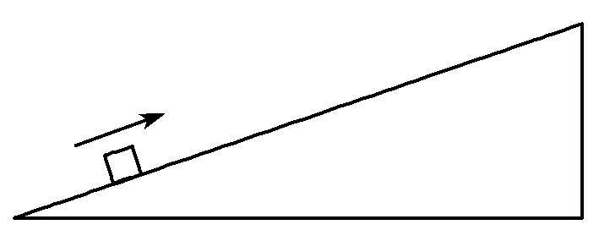
A.第二个t内该物体的位移为$\frac{s}{2}$
B.该物体的加速度大小为$\frac{2s}{3t^{2}}$
C.计时起点物体的速度大小为$\frac{5s}{4t}$
D.该物体第二个t末的速度大小为$\frac{s}{3t}$
答案 AC
解析 第三个t内的位移为零，说明第3个t内的物体前$\frac{t}{2}$沿斜面向上滑，后$\frac{t}{2}$沿斜面向下滑，将上滑过程分为5个$\frac{t}{2}$，根据初速度为0的匀加速直线运动规律可知，其位移之比为9∶7∶5∶3∶1，故第二个t内的位移为第一个t内位移的一半，即$\frac{s}{2}$，故A正确；根据第一个t内和第二个t内的位移可知，物体的加速度大小a=$\frac{Δx}{T^{2}}$=$\frac{s}{2t^{2}}$，故B错误；利用逆向思维，计时起点物体的速度大小v₀=a·$\frac{5}{2}$t=$\frac{5s}{4t}$，故C正确；同理，第二个t末的速度大小v=a·$\frac{t}{2}$=$\frac{s}{4t}$，故D错误。
11.(14分)(2024·广西卷·13)如图，轮滑训练场沿直线等间距地摆放着若干个定位锥筒，锥筒间距d=0.9 m，某同学穿着轮滑鞋向右匀减速滑行。现测出他从1号锥筒运动到2号锥筒用时t₁=0.4 s，从2号锥筒运动到3号锥筒用时t₂=0.5 s。求该同学
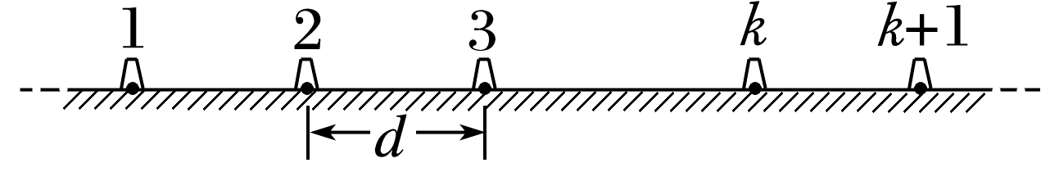
(1)(7分)滑行的加速度大小；
(2)(7分)最远能经过几号锥筒。
答案 (1)1 m/s² (2)4
解析 (1)根据匀变速直线运动规律，某段内的平均速度等于中间时刻的瞬时速度，可知在1、2间中间时刻的速度为v₁=$\frac{d}{t_{1}}$=2.25 m/s
2、3间中间时刻的速度为v₂=$\frac{d}{t_{2}}$=1.8 m/s
故可得加速度大小为a=$\frac{Δv}{Δt}$=$\frac{v_{1}-v_{2}}{\frac{t_{1}}{2}+\frac{t_{2}}{2}}$=1 m/s²
(2)设到达1号锥筒时的速度为v₀，
根据匀变速直线运动规律得v₁=v₀-a$\frac{t_{1}}{2}$
代入数据解得v₀=2.45 m/s
从1号开始到停止时通过的位移大小为
x=$\frac{{v_{0}}^{2}}{2a}$=3.001 25 m≈3.33d
故可知最远能经过4号锥筒。

